**МУНИЦИПАЛЬНОЕ БЮДЖЕТНОЕ ДОШКОЛЬНОЕ ОБРАЗОВАТЕЛЬНОЕ УЧРЕЖДЕНИЕ**

**«ДЕТСКИЙ САД «ТЕРЕМОК» ПГТ.ГВАРДЕЙСКОЕ» СИМФЕРОПОЛЬСКОГО РАЙОНА РЕСПУБЛИКИ КРЫМ**

**РЕКОМЕНДАЦИИ УЧИТЕЛЯ – ЛОГОПЕДА ДЛЯ РОДИТЕЛЕЙ**

**Закрепление произношения звука «Ш» в словах, предложениях.**

**Подготовила**

**учитель-логопед**

**Сопронюк Е.В.**

**Цели** занятия: учить правильно произносить **звук** «**Ш**». Закреплять навыки и умения определять на слух в словах местонахождение этого **звука** (в начале, середине, в конце слова). Развивать фонематический слух, память, внимание, логическое мышление.

**Упражнение «Змейка».** Помоги змейке добраться до своего домика. Проводи паль­чиком по дорожке, произнося отчетливо: Ш-Ш-Ш... *(Губы выдвинуты вперёд и ок­руглены. Кончик языка поднят к передней части нёба, но не касается его. Форма языка напоминает чашечку.)*

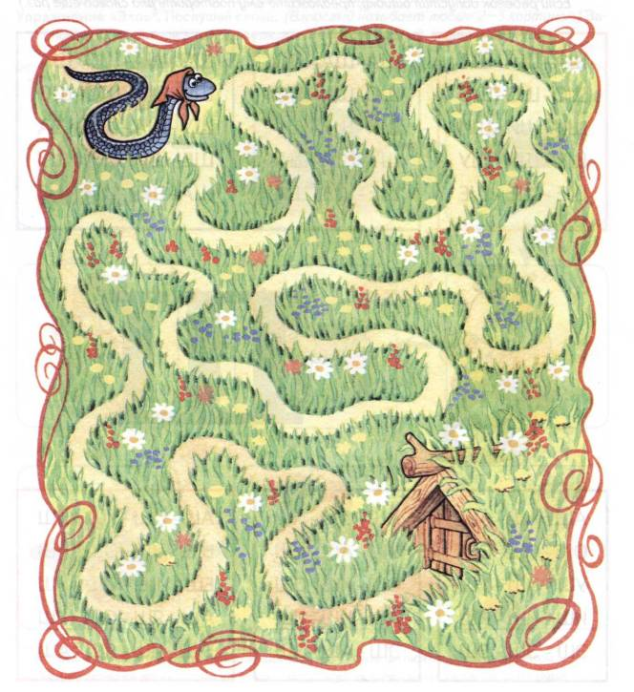

**Лабиринт** **1**

**Упражнение «Угадай».** Я назову слово-действие, а ты подбери к нему подходящее сло­во-предмет и проговори оба слова вместе. *Образец: Играют в... (шахматы).*

**Упражнение «Эхо»*.** Послушай слова. *(Взрослый называет любые 2—5картинок.) За­помни* их и повтори в том же порядке вместе с игрушкой, выделяя звук Ш.

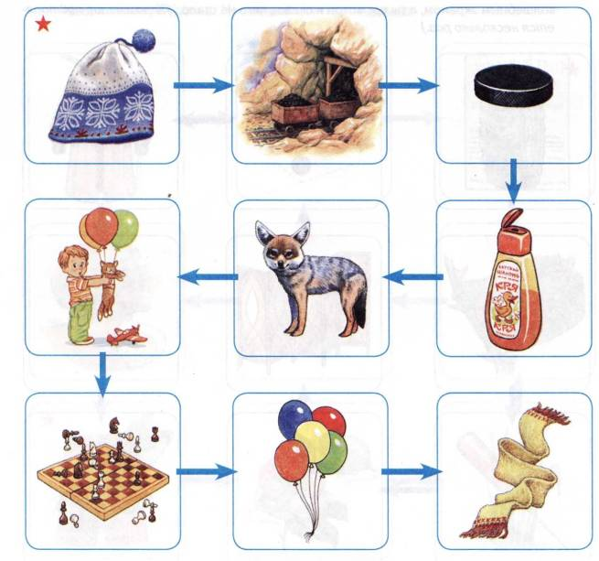

Упражнение «Четвёртый - лишний». Помоги Мишутке. Найди в каждом ряду лишнюю картинку и обведи её в кружок. Объясни свой выбор. Назови все лишние картинки, чётко произнося звук Ш.

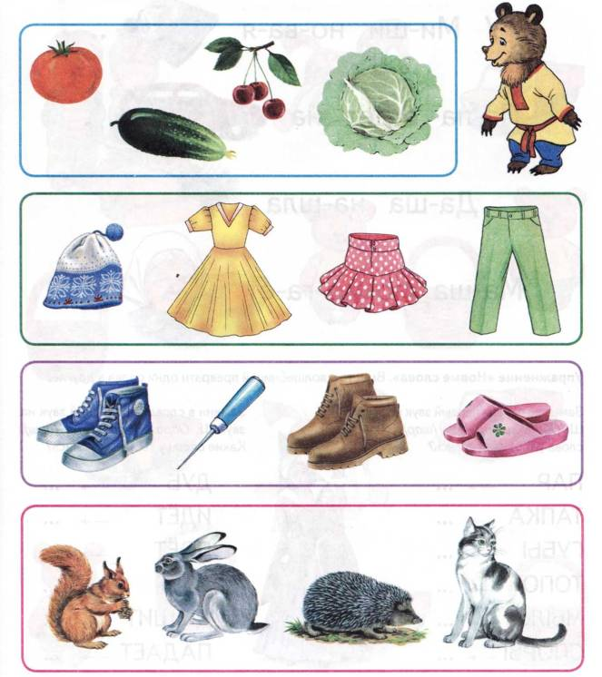

Упражнение «Посчитай». Помоги Наташе и Паше собрать игрушки. Посчитай игрушки ре­бят. Образец: одно лукошко, два лукошка... Какаих игрушек больше? Каких — меньше? Посчитай игрушки в обратном порядке. Образец: четыре лукошка, три лукошка...

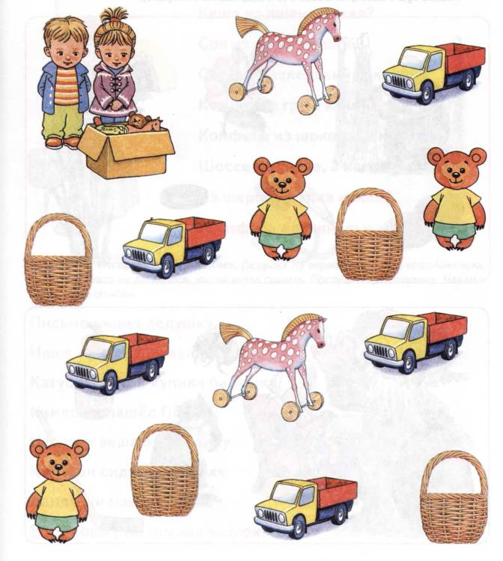

Упражнение «Маленькие слова» Животные решили поиграть в прятки. Рассмотри картинки и скажи, кто где спрятался. Постарайся не ошибаться в выборе малень¬ких слов и чётко произноси звук Ш. Образец: Лягушка спряталась... камышах.- Лягушка спряталась в камышах.



